Министерство науки и высшего образования РФ
Федеральное государственное бюджетное образовательное учреждение
высшего образования
«Глазовский государственный педагогический институт имени
В.Г. Короленко»

ОТЧЕТ
по учебной практике
ПМ.03 Участие в интеграции программных модулей
профессионального цикла

Специальность 09.02.03 Программирование в компьютерных системах

Выполнил:
Студент ОП СПО группа 43

__________________________________
Руководитель практики: старший преподаватель кафедры
математики и информатики Касаткин К.А.

г. Глазов 2020
Оглавление
Введение 3
Цель разработки 4
Обзор аналогов 5
Постановка задачи и требования, предъявляемые к программе 8
Алгоритм 10
Принцип работы приложения 11
Выбор инструментов разработки 13
Тестирование программного средства 14
Руководство по установке 15
Руководство пользователя 17

Введение
Приложение реализовано для проведения лишнего времени в развлекательных целях. Игры-платформеры достаточно популярны в наше время, ведь даже такие на вид простые игрушки могут оказаться сложнейшими головоломками в их плоском мире.

Цель разработки
Разработать игру, в которой игрок должен пройти игру, преодолевая препятствия в виде врагов и пустот между платформами. В результате выводилась бы таблица, в ней отображался бы текущий результат и результаты других игроков. Очки начислялись бы за каждого убитого монстра, а игра начиналась бы заново, если бы того захотел игрок или если бы его убил враг.

Обзор аналогов
Terraria (см. рис. 1) – многопользовательская онлайн игра с широкими возможностями: создавать, строить, убивать, добывать и многое другое, кроме того у игры есть сюжет, который также является миссией, целью игры.

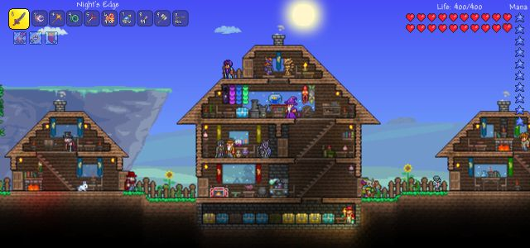
Рис. 1 Terraria

Starbound (см. рис. 2) – также является многопользовательской онлайн игрой, в которой речь идет о космических приключениях персонажей. Возможность перелетать с планеты на планету, с одной галактики в другую поразили аудиторию любителей подобного жанра.

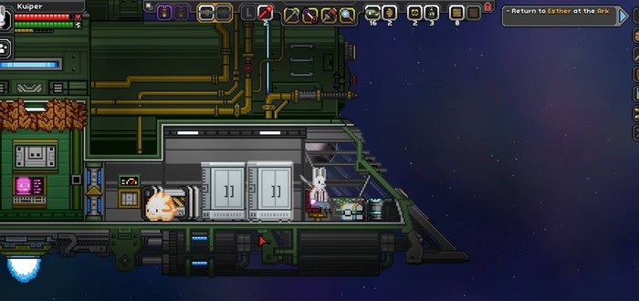
Рис. 2 Startbound

GrimClicker (см. рис 3) – малоизвестный платформер, опубликованный в интернет-магазине Steam. Игра является кликером, однако кликать в ней много не приходится.
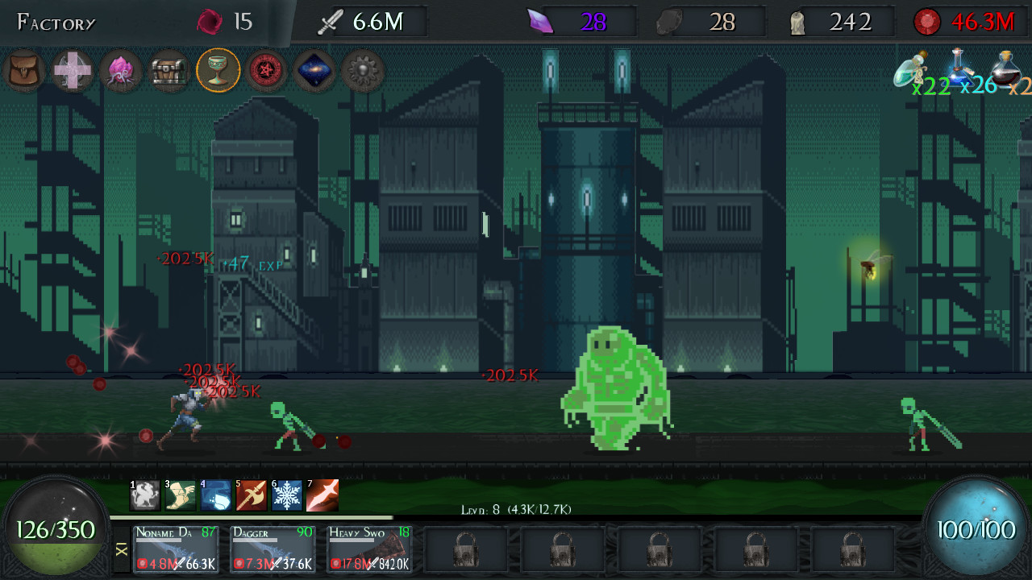
Рис. 3 GrimClicker

Ori and the will of the wisps (см. рис 4) – платформер, разработанный и выведенный в релиз 2020 года является невероятно красивой игрой, опора ставилась как раз на графику, но сюжет в игре достаточно увлекательный.
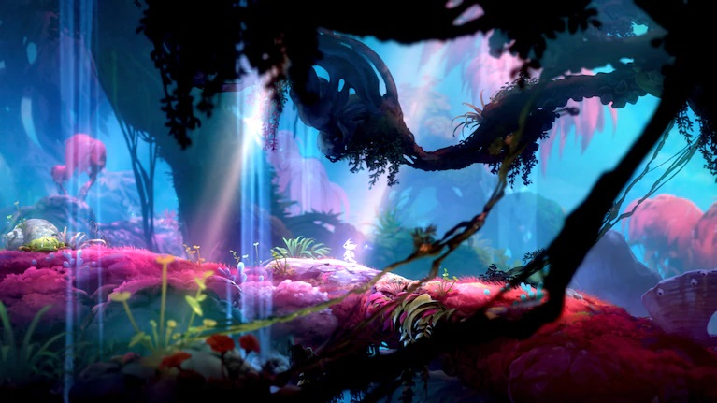
Рис. 4 Ori and the will of the wisps

Постановка задачи и требования, предъявляемые к программе
В игре используются элементы, описанные ниже:
1. Рыцарь: элемент, который контролируется игроком.
2. Монстры: элементы, которые необходимо уничтожить игроку.
3. Шкала жизней (HP): шкала, отражающая запас жизненной энергии игрока.
4. Шкала энергии (MP): шкала, отражающая запас магической энергии игрока.
5. Имя игрока: имя игрока, которое он ввел на стартовом экране.
6. Убийства: количество убитых монстров.
7. Панель умений: умения, которые может использовать игрок, для сражения с монстрами.

Игра должна начинаться со стартового экрана с инструкцией к игре, полем для ввода имени игрока и кнопкой "Начать", если поле имени пустое, то кнопка не активна. Инструкция к игре должна быть представлена анимировано.

Игровой функционал:
1. По нажатию на кнопку "Начать игру" игрок попадает на экран игры. Изначально у игрока 0 очков, 100 HP и 100 MP, таймер 00:00 (в формате mm:ss).
2. В начале игры запускается таймер, персонаж располагается в левой стороне игрового поля, что является начальной границей карты.
3. Игрок может передвигаться с помощью клавиш-стрелок: налево и направо. Когда игрок находиться в левой половине видимой части экрана фон не передвигается, а «замирает». Когда игрок доходит центральной точки он остается в центральной части экрана, происходит анимация его передвижения, а фон в свою очередь начинает «прокручиваться». При этомкогда фон достигает конца, игрок должен передвигаться в правую часть экрана.
4. По мере прохождения игры на игрока нападают монстры, которые случайно генерируются в видимой части игрового поля и движутся справа налево. Игра заканчивается, как только игрок доходит до конца карты и достигает правого местоположения или происходит смерть рыцаря, а таймер останавливается.
5. За каждого убитого монстра дается 1 очко.
6. Если жизни игрока кончаются (0HP), то игра заканчивается.
7. Жизни игрока (HP) регенерируются со скоростью 2HP/с.
8. Энергия игрока (MP) регенерируется со скоростью 5MP/с.
9. Игрок может использовать умения. Каждое умение тратит какое-то количество MP и имеет время перезарядки.
10. При нажатии на кнопку ESC игра ставится на паузу, а при повторном нажатии - снимается с паузы. Во время паузы останавливаются все интерактивные действия, а также вся анимация, таймер тоже замирает, умениями пользоваться нельзя, игрок и монстры не двигаются.
11. При ударе мечом урон наносится один раз каждому монстру, который находится в зоне поражения мечом, т.е. если перед игроком находится один монстр, то он получит 15 ед. урока, а если 3 монстра, то каждый из них получит по 15 ед. урона.
12. Монстры должны следовать за игроком. Если игрок пробежал монстров, то они должны развернуться и следовать за ним.
13. Когда игрок идет обратно, он поворачивается в обратную сторону.
14. Каждый из монстров имеет свою скорость атаки и скорость движения, которая не превышает скорость движения игрока. На экране не должно находиться более 10 монстров.

Алгоритм
Приложение работает посредством взаимодействия различных скриптов, написанных разработчиками, которые в свое время присвоены к различным универсальным объектам среды разработки. Скрипты принято называть классами (см. рис 5).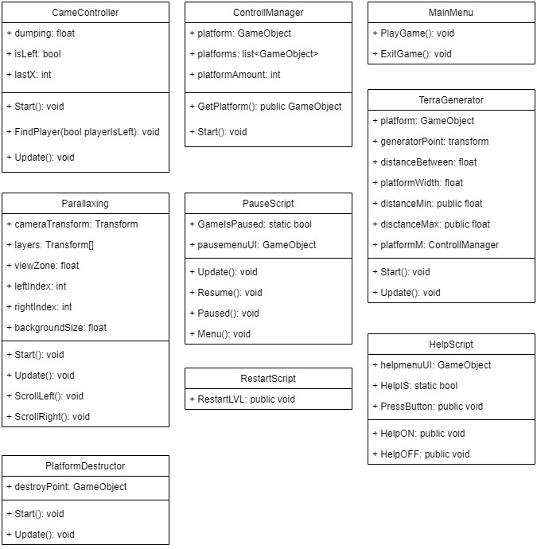

Рис. 5 Диаграмма классов приложения Рыцарь

Принцип работы приложения

Приложение работает согласно следующей диаграмме (см. рис 6)

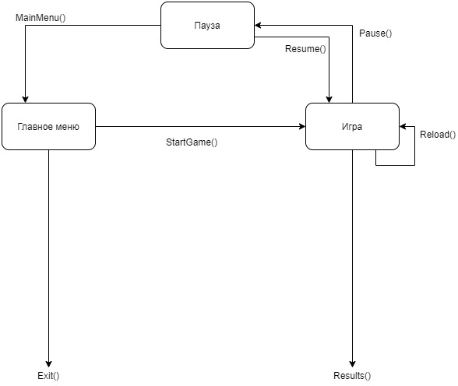

Рис. 6 Диаграмма состояний приложения

В игре также существует вложенная диаграмма состояний платформы, так как платформы изначально сгенерированы, чтобы не сильно загружать компьютер, они просто “переставляются” друг за другом (см. рис 7).

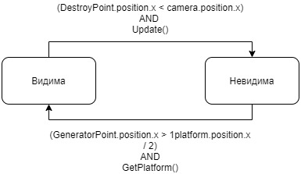

Рис. 7 Диаграмма состояний платформ

Выбор инструментов разработки
Инструментальным движком игры стала программ Unity, кроме того, для написания скриптов использовался язык c#, а сами же скрипты писались в среде MSVisualStudio.

Тестирование программного средства
Программа тестировалась с помощью ПК стандартной конфигурации с ОС Windows 10 Домашняя. Результом являлся успешный запуск приложения.

Кроме того, программа не прошла тест на кроссплатформенность, для этого посредством флешки папку с программой перенесли на UbuntuLinux, установив плагин Wine(плагин для запуска программ с расширением .exe) попробовали запустить программу, а результатом стало сообщение в консоли, что не верный тип .exe файла.
Команда для теста:
sudo su wine /путь к файлу/knight.exe

Руководство по установке
Перейти по нижеприведенной ссылке:
https://github.com/hocikeng/cuddly-doodle
На открывшейся странице найти папку knightfinal, её и нужно скачать по нажатию кнопки.

Рис. 8 Кнопка загрузки

В папку “Загрузки” поместиться архив, который нужно распаковать в любое место вашего ПК. Это можно сделать по нажатию правой кнопки мыши по архиву и выбрать соответствующую функцию.

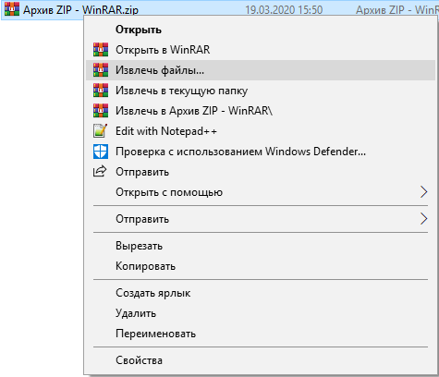
Рис. 9 Меню действий для архива в Windows 10

В распакованной папке найти файл Knight.exe и запустить, высветиться окно настроек, в котором нужно нажать кнопку Play!

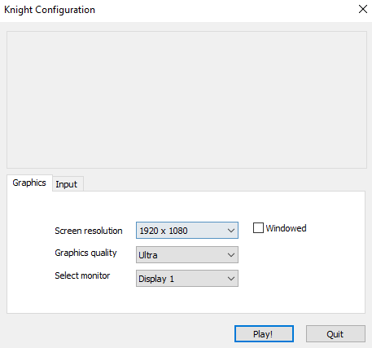

Рис. 10 Меню пред запуска игры Unity

Руководство пользователя
В открывшемся главном меню игры присутствует две кнопки – Старт и Выход. Соответственно, при нажатии на кнопку Старт – запускается сцена игры, а при нажатии на кнопку выход – игра закрывается.

В игре, персонаж управляется стрелками: бежать влево – стрелка влево, бежать вправо – стрелка вправо, прыгнуть – стрелка вверх, для атаки следует нажать клавишу X(eng).
Также, в игре присутствует кнопка паузы – ESC. Игра приостанавливается и на экране у пользователя возникает 4 кнопки: Рестарт, Главное меню, Продолжить и Помощь.Кнопка рестарта перезапускает уровень.Кнопка главное меню возвращает вас в главное меню игры.Кнопка продолжить возобновляет игровой процесс.По нажатию кнопки Помощь выводится окно с управлением.

